

**Novedades Distribuidora Azteca**

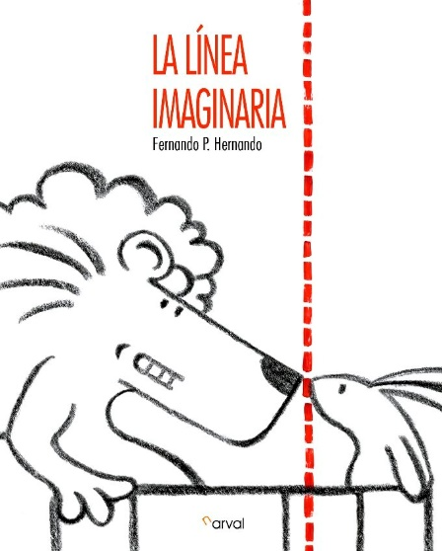

**La línea imaginaria**

Autor: Fernando P. Hernando

Editorial: Narval

Páginas: 36

Formato: 21 x 17 cm

Cód. interno: 71077

ISBN: 9788494876509

Precio: $15.958 + IVA

¿Verdad que la leona con su grrrrrrr nos parece el animal más fiero? ¿Y los conejitos? ¿No son adorables, tan entrañables que a todos nos gustaría acariciarlos? Ay, pues resulta que, en el fondo, si lo piensas un poco, no todo es lo que parece… Asómate a este divertido cuento y entenderás de lo que te hablo.

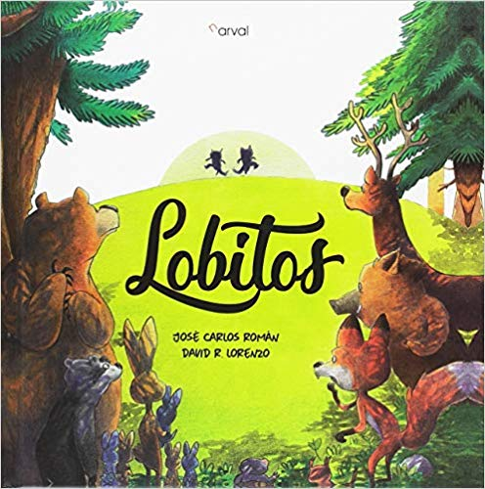**Lobitos**

Autor: José Carlos Román

Editorial: Narval

Páginas: 36

Formato: 20 x 20 cm

Cód. interno: 71078

ISBN: 9788494928208

Precio: $18.899 + IVA

«En este lugar, las cosas no son siempre lo que parecen». Proverbio del bosque.

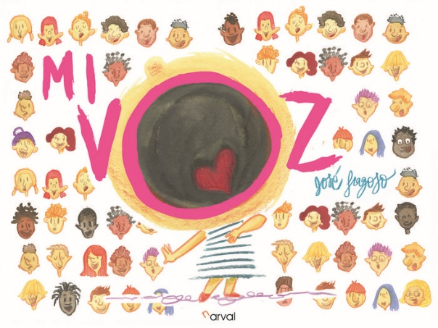**Mi voz**

Autor: José Fragoso

Editorial: Narval

Páginas: 40

Formato: 28 x 21 cm

Cód. interno: 71079

ISBN: 9788494819346

Precio: $21.000 + IVA

¿Sabías que tu voz te permite nombrarlo todo? ¿Sabías que puedes hacer con ella todo lo que te propongas? Y, sobre todo, ¿sabías que lo que digas con ella representa quién eres y te puede hacer llegar muy lejos? Este libro ilustrado divertirá, enseñará y hará que los niños piensen mientras juegan, conversan y experimentan con su voz.

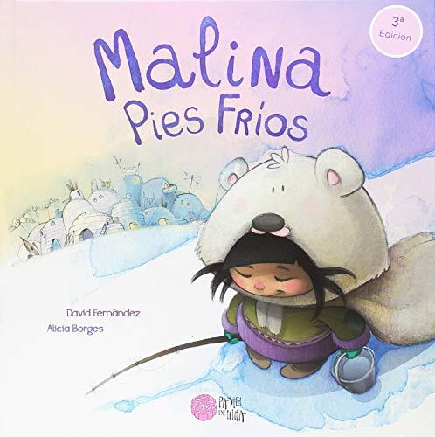**Malina pies fríos**

Autores: David Fernández y Alicia Borges

Editorial: Pastel de luna

Páginas: 40

Formato: 24 x 24 cm

Cód. interno: 71080

ISBN: 9788416427215

Precio: $18.899 + IVA

Malina es una inuit muy friolera, y eso es un problema, pues vive en un lugar donde hasta el nombre da frío: el polo Norte. Un día de pesca, Malina descubre algo que le anima a partir en busca del calor. Pero antes, tendrá que pasar "la prueba del iglú", un rito ancestral para demostrar que ya es una esquimal adulta, libre de abandonar su aldea. ¿Conseguirá Malina superar la prueba?

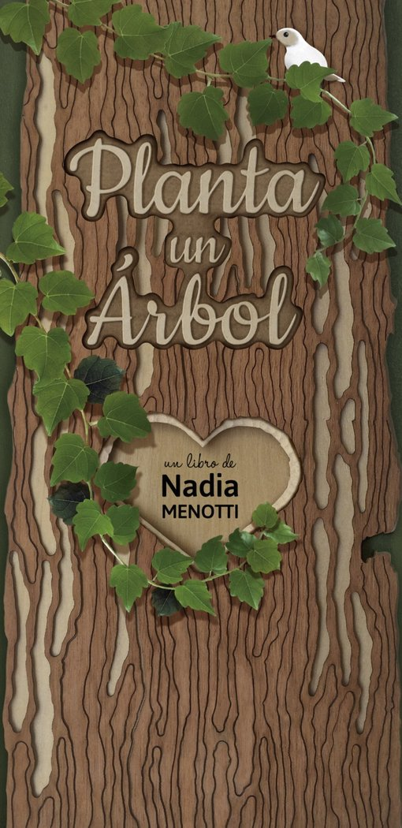**Planta un árbol**

Autora: Nadia Menotti

Editorial: Pastel de luna

Páginas: 40

Formato: 31 x 16 cm

Cód. interno: 71081

ISBN: 9788416427208

Precio: $20.160 + IVA

Cuanto mejor conocemos algo, mayor es nuestra capacidad para amarlo. Casi todo el mundo ama a los árboles porque los conoce en mayor o menor medida, pero cuanto más aprendamos sobre ellos, y en especial acerca de todo lo que nos dan, más podremos apreciarlos. Nadia Menotti quiere transmitirnos con sus maravillosas creaciones de madera su amor por los árboles, y descubrirnos un montón de buenas razones para plantarlos. ¿A qué estás esperando para mancharte las manos de tierra?